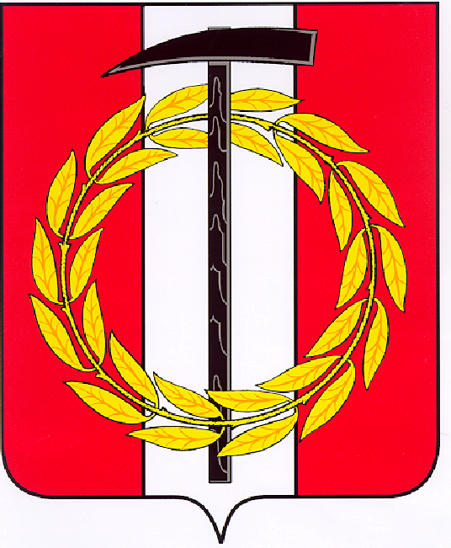
Собрание депутатов Копейского городского округа

Челябинской области

РЕШЕНИЕ
27.04.2022 500-МО
от _______________№_____
О внесении изменений и дополнений
в решение Собрания депутатов Копейского
городского округа от 29.09.2021 № 259-МО

В соответствии с Кодексом Российской Федерации об административных правонарушениях, Федеральными законами от 06.10.2003 года № 131-ФЗ «Об общих принципах организации местного самоуправления в Российской Федерации», от 31.07.2020 года № 248-ФЗ «О государственном контроле (надзоре) и муниципальном контроле в Российской Федерации», постановлением Правительства Российской Федерации от 10.03.2022 № 336 «Об особенностях организации и осуществления государственного контроля (надзора), муниципального контроля», руководствуясь Уставом муниципального образования «Копейский городской округ», в целях предложения контролируемым лицам, в отношении которых предусмотрены ограничения на проведение контрольных (надзорных) мероприятий, проведение дополнительного профилактического мероприятия в рамках повышения качества осуществления муниципального жилищного контроля, Собрание депутатов Копейского городского округа Челябинской области
РЕШАЕТ:
1. Внести в Положение об осуществлении муниципального жилищного контроля, утвержденное решением Собрания депутатов Копейского городского округа от 29.09.2021 года № 259-МО «Об утверждении Положения об осуществлении муниципального жилищного контроля» (далее – Положение) следующие изменения и дополнения:
1) пункт 11 Положения дополнить подпунктом 4 следующего содержания:
«4) профилактический визит»;
2) главу III Положения дополнить пунктом 14.1 следующего содержания:
«14.1 Профилактический визит проводится в форме профилактической беседы по месту осуществления деятельности контролируемого лица либо путем использования видео-конференц-связи. В ходе профилактического визита контролируемое лицо информируется об обязательных требованиях, предъявляемых к его деятельности либо к принадлежащим ему объектам контроля.
Отдел контроля обязан предложить проведение профилактического визита лицам, приступающим к осуществлению деятельности в контролируемой сфере, не позднее чем в течение одного года с момента начала такой деятельности.
О проведении обязательного профилактического визита контролируемое лицо должно быть уведомлено не позднее чем за пять рабочих дней до даты его проведения.
Контролируемое лицо вправе отказаться от проведения обязательного профилактического визита, уведомив об этом отдел контроля не позднее чем за три рабочих дня до даты его проведения.
Профилактический визит осуществляется в течение одного рабочего дня и не может превышать 4 часов.
При профилактическом визите контролируемым лицам не выдаются предписания об устранении нарушений обязательных требований. Разъяснения, полученные контролируемым лицом в ходе профилактического визита, носят рекомендательный характер.
Учет профилактических визитов осуществляется отделом контроля путем ведения журнала учета профилактических визитов (на бумажном носителе либо в электронном виде), по форме, обеспечивающей учет информации»;
3) приложение 1 к Положению «Индикативные показатели результативности и эффективности» отменить.
2. Настоящее решение подлежит опубликованию в газете «Копейский рабочий» и размещению на официальном Интернет-сайте Собрания депутатов Копейского городского округа.
3. Настоящее решение вступает в силу с момента его официального опубликования.
4. Ответственность за исполнение настоящего решения возложить на начальника правового управления администрации Копейского городского округа.
5. Контроль исполнения настоящего решения возложить на постоянную комиссию по вопросам городского хозяйства и землепользования Собрания депутатов Копейского городского округа.

Председатель Глава
Собрания депутатов Копейского Копейского городского округа
городского округа

Е.К. Гиске А.М. Фалейчик

